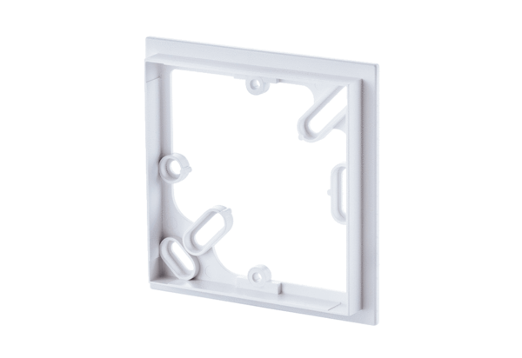Rámeček na omítku rámeček APM HY 230Obsah dodávky: 1 kusSortiment: C
Typové číslo: 0093.0164Výrobce: MAICO

